Un salarié n’apparaît pas dans la liste Inscription ?

Est il dans la liste "en cours de transfert" ou "Transmis" ?
S'il est dans en cours de transfert, c'est probablement qu'un fichier retour de l'ASP n'a pas été intégré. S'il est déjà inscrit, renseignez ses identifiants ASP manuellement dans sa fiche contrat. Sinon cliquez sur “Retransmettre” pour le faire réapparaître dans “A transmettre”

Est il déjà sorti ?
Si le salarié est sorti avant que vous ayez eu le temps de faire son inscription, il faut supprimer sa sortie dans Parcours d'insertion. Il devrait alors réapparaitre dans Inscriptions, “A transmettre”. Vous effectuez alors la procédure avec le fichier de transfert. Puis vous saisissez la sortie dans Parcours d'insertion et vous effectuez la procédure “Sorties”.

Le type de contrat ASP est il renseigné ?
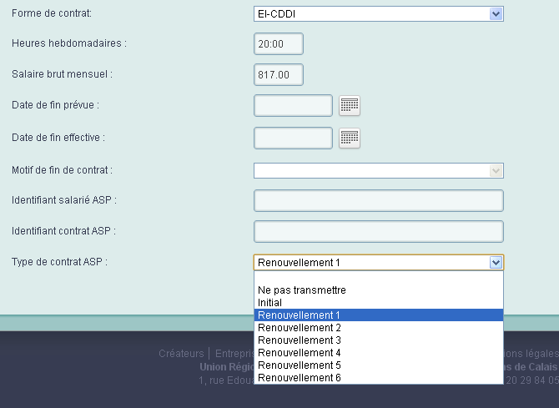
Dans la fiche contrat avez vous sélectionné Initial dans le type de contrat ASP ?

